**SMI 6 : Examen de Développement Web**

**1H :30**

**Exercice 1 : (12 PT)**

On suppose qu’on dispose d’une table **livre (ISBN, titre, auteur, date_edition)**. L'ISBN se compose de quatre parties. Celles-ci doivent être séparées par des tirets, comme cet exemple : [2-7654-1005-4](https://fr.wikipedia.org/wiki/Sp%C3%A9cial:Ouvrages_de_r%C3%A9f%C3%A9rence/2-7654-1005-4). La table « **livre »** fait partie d’une base de données nommée « bibliothèque ».

On souhaite développer une application permettant à l’utilisateur d’effectuer les opérations d’ajout, de modification et de suppression sur la table « **livre »**.

1. Ecrire le code php qui permet de se connecter à la base « bibliothèque ». (2 pt)
2. Développer une page **livre.php** qui permet d'ajouter  un nouveau livre, récupère et affiche la liste des livres sous forme d'un tableau (voir la figure 1)  (4 pt)

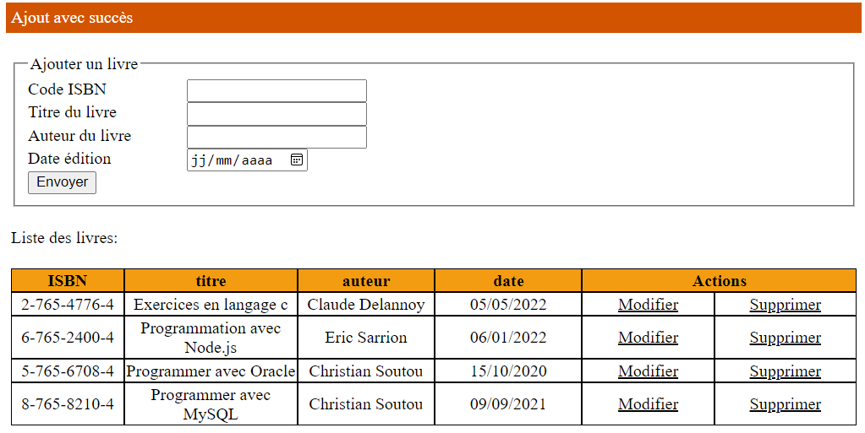

**Figure 1. (exemple d’affichage)**

1. Le lien "**Modifier**" envoie vers une page qui récupère le livre par son **id**, l'affiche sur un formulaire afin de permettre à l'utilisateur de le modifier. Après la modification on redirige l'utilisateur vers la première page (Figure 1) en affichant un message de réussite ou d’échec de la modification. (3 pt)
2. Le lien "**Supprimer**" envoie vers une page qui traite la suppression du livre  en question. Après le traitement on redirige l'utilisateur vers la première page (Figure 1) en affichant un message de réussite ou d’échec de la suppression. (3 pt)

**Exercice 2 : (8 PT)**

Avant de procéder à la rédaction, lire toutes les consignes et fournir les réponses sous forme de code source pour les pages suivantes : **login.php (3 pt)**, **admin.php (2 pt)**, **user.php (2 pt)** et **deconnection.php (1 pt)**

Le but de l'exercice est de réaliser la structure de la figure 2.

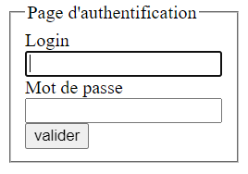

Page admin.php

Page user.php

{Si utilisateur}

{Si Administrateur}

Figure 2.

1. Créer la page "login.php" qui demande à l’utilisateur la saisie de son login et son mot de passe dans un formulaire. On suppose avoir  deux utilisateurs: User (Login="User",Passw="user123") et Admin (Login="Admin",Passw="admin123") :
2. L'admin peut accéder à toutes les pages alors que « User » ne peut accéder qu'à la page user.php seulement.
3. Si l’utilisateur demande les pages directement à travers l’URL, il devra être redirigé vers la page d’authentification.
4. Si l'utilisateur est déjà authentifié et redemande la page login.php,  à l’aide des cookies afficher son login et mot de passe dans le formulaire d'authentification. (voir Figure 3)

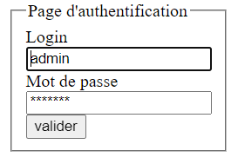

Figure 3.

1. Afficher dans les pages un message de bienvenue avec le login de l’utilisateur suivi de la liste des heures et des dates de visite. Par exemple :

|  |
| --- |
| Bonjour Mr. User, vous avez visité cette page 3 fois, voici les détails :  18-02-2022 à 23 :24 :02  25-03-2022 à 08 :15 :08  20-05-2022 à 09 :18 :45 |

1. Ajouter un lien pour la déconnexion dans chaque page.